|  |  |  |  |  |
| --- | --- | --- | --- | --- |
| ­­Istituto Superiore  I.T.C CARLO DENINA  SALUZZO (CN)  A.S. 2022/2023 | | ESPERIENZA N° 3 | DATA: 18 / 01 / 2023 | CLASSE: 4C |
| ALLIEVO: Audisio Nicolò | | |
| **Relazione di Laboratorio** di Telecomunicazioni | | | **OGGETTO**: Progettazione e realizzazione di un circuito tramite il programma “LOGO Siemens” di un impianto elettrico che comandi almeno 3 luci di un’abitazione tramite la pressione di un singolo pulsante | | |
| Data di consegna: 08 / 02 / 2022 | Voto: | | Firma del docente: | | |

**SPECIFICHE**

**Obiettivo:** L’obiettivo di questa relazione è la progettazione e la realizzazione di un circuito elettrico tramite il programma “Logo Siemens” e tutti i blocchi che sono presenti al suo interno. Arrivando alla fine della progettazione con un progetto di un impianto domotico per un’abitazione.

**DATI**

Nel mio progetto sono presenti:

* 1 Interruttore, ovvero un dispositivo mediate il quale si apre e si chiude un circuito elettrico.
* 7 Lampadine.
* 1 Spegnimento ritardato, ovvero un componente elettrico che permette tramite l’importazione di minuti e/o secondi lo spegnimento ritardato del circuito.
* 5 Relè ad intermittenza triggerata, ovvero un componente elettrico che alla ricezione di un impulso elettrico tiene attivo il circuito per la durata impostata.
* 5 Accensione / spegnimento ritardato, ovvero un componente elettrico che permette alla ricezione di un impulso di aprire e chiudere il circuito in base al tempo impostato.
* 1 Interruttore: Dispositivo mediante il quale si apre e si chiude un circuito elettrico.
* 5 Lampadine.
* 1 Generatore di impulsi asincrono, ovvero un componente elettrico che permette l’alternarsi del circuito aperto/chiuso per la durata impostata, questo avviene finché il generatore di impulsi asincrono è alimentato.
* 2 Stato high, ovvero un dispositivo elettrico che mantiene il circuito sempre aperto
* 1 Testo di segnalazione, ovvero un componente programmabile, che simula uno schermo dove noi possiamo andare a stampare tutti i dati necessari.
* 1 Marker, ovvero un componente “Logo” che serve per modificare il colore dello sfondo e la grafica del nostro Testo di segnalazione citato in precedenza.
* 1 Morsetto aperto, ovvero un componente elettrico che permette di chiudere il nostro circuito tenendo la tensione al suo interno
* 2 Orologi astronomici, ovvero un componente elettrico che permette di automatizzare in base all’orario l’accensione o lo spegnimento del circuito

**SCHEMA ELETTRICO**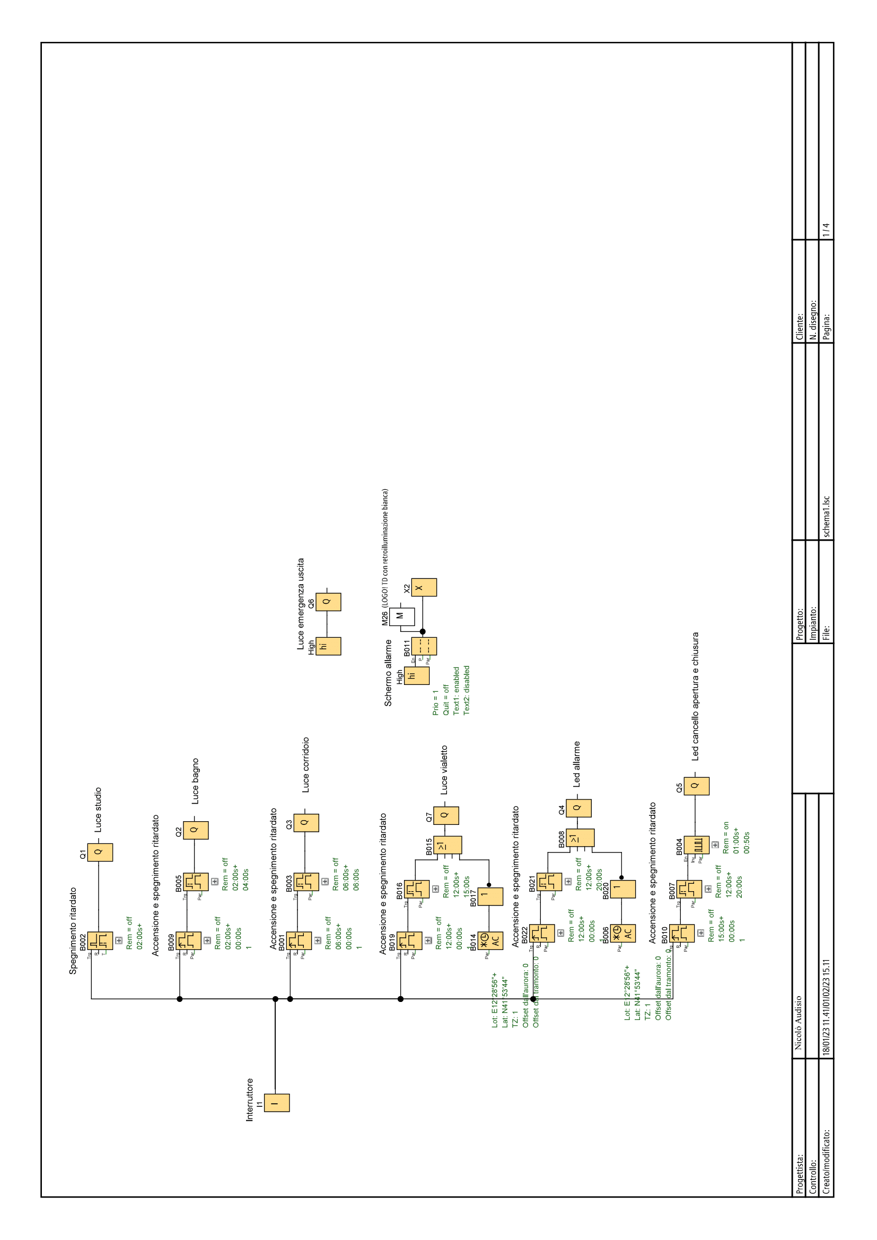

**SPIEGAZIONE**

Nel mio progetto ho inserito diversi componenti che si possono utilizzare sul programma “Logo Siemens” per realizzare il progetto di una casa domotica, dove alla pressione di un singolo interruttore posizionato nello studio, si spegne la luce dello studio, successivamente si accende la luce del bagno e al suo spegnimento si accende la luce del corridoio, dove possiamo trovare una luce d’emergenza che attaccata ad uno Stato high e quindi sempre accesa per permettere la visione anche in mancanza di corrente. Uscendo dall’abitazione si accendono le luci del vialetto, sia in modo automatico dopo il tramonto e avviene lo spegnimento prima dell’alba sia in maniera manuale con la pressione dell’interruttore citato in precedenza; successivamente si attiva l’antifurto, anch’essa in maniera causale durante il periodo notturno, sia in maniera manuale quando si esce dall’abitazione dopo la pressione del tasto nello studio, possiamo capire se l’allarme è accesa tramite il display che indica l’ora attuale, l’ora del tramonto, l’ora dell’alba e in basso troviamo una scritto “ACCESSO” / “SPENTO” che indica se l’allarme è accesa oppure spenta; infine all’apertura del cancello automatico, il led lampeggia per segnalare il movimento di esso ed il lampeggiamento avviene tramite il Generatore di impulsi asincrono.

**CONCLUSIONI**

In conclusione è stato progettato un impianto domotico per un’abitazione, attivato il tutto da un interruttore posizionato nello studio, dopo ad aver spento la luce della stanza, accende la luce del bagno, spegnendola successivamente, permettendo così di far accendere la luce in corridoio. Uscendo di casa troviamo due metodi per l’attivazione della luce del vialetto, ovvero tramite un orologio che nel periodo notturno, da dopo il tramonto fino all’alba accende in maniera autonoma il circuito, accendendo di conseguenza l’illuminazione; altrimenti con l’impianto domotico creato, dopo lo spegnimento della luce in corridoio si accendono le luci del vialetto; successivamente viene attivata, anch’essa come la luce del vialetto tramite un orologio astronomico oppure tramite il sistema domotico, dopo l’uscita dall’abitazione; in questi due casi è permesso il controllo da due organi differenti sulla stessa lampadina tramite una porta logica OR, mentre è stata utilizzata una porta logica NOT insieme all’orologio astronomico per permettere l’accensione notturna visto che l’orologio apre il circuito di giorno ci è permesso l’inverso. L’antifurto è controllato anche da un testo di segnalazione che tramite un monitor ci permette di visionare l’ora attuale, l’ora dell’alba, l’ora del tramonto e se l’antifurto è acceso oppure spento tramite due scritte “ACCESO” oppure “SPENTO”. All’uscita dell’abitazione si apre un cancello automatico, sul quale troviamo un led che tramite un generatore d’impulsi asincrono simula il lampeggiamento. Il tutto viene comandato tramite la singola pressione di un tasto, mentre il monitor e la luce d’emergenza, posizionata all’uscita dell’abitazione sono alimentati da uno stato high che permette una corrente continua, permettendo così di restare accesi, anche in mancanza di alimentazione oppure di chiusura del circuito.